**Como parte de este ejercicio se pide realizar lo siguiente:**

Grupo 2:  
- Marlene Castro  
- Omar Sepúlveda  
- María Fernández  
- Fabián Collao

**1.** Dentro del paquete “dao”, en la clase CapacitacionDao, agregue funcionalidad al método

crearCapacitacion(). Este método debe recibir una instancia de la clase Capacitacion, y debe

desplegar los datos de ésta por consola (usando System.out.println).

**2.** Use las funcionalidades que provee el framework para generar un log de sistema. Es

necesario que se genere un registro en el log cada vez que se llama a uno de los métodos

antes mencionados.

**3.** Genere un archivo war con el proyecto, y despliéguelo en su servidor de aplicaciones

Tomcat.

**El entregable debe ser un archivo Word con al menos cuatro imágenes** que muestren las

implementaciones anteriores, en especial la publicación en el servidor Tomcat.

**Apache Tomcat**

**1.-  
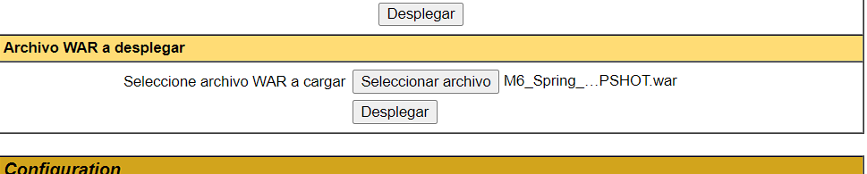**

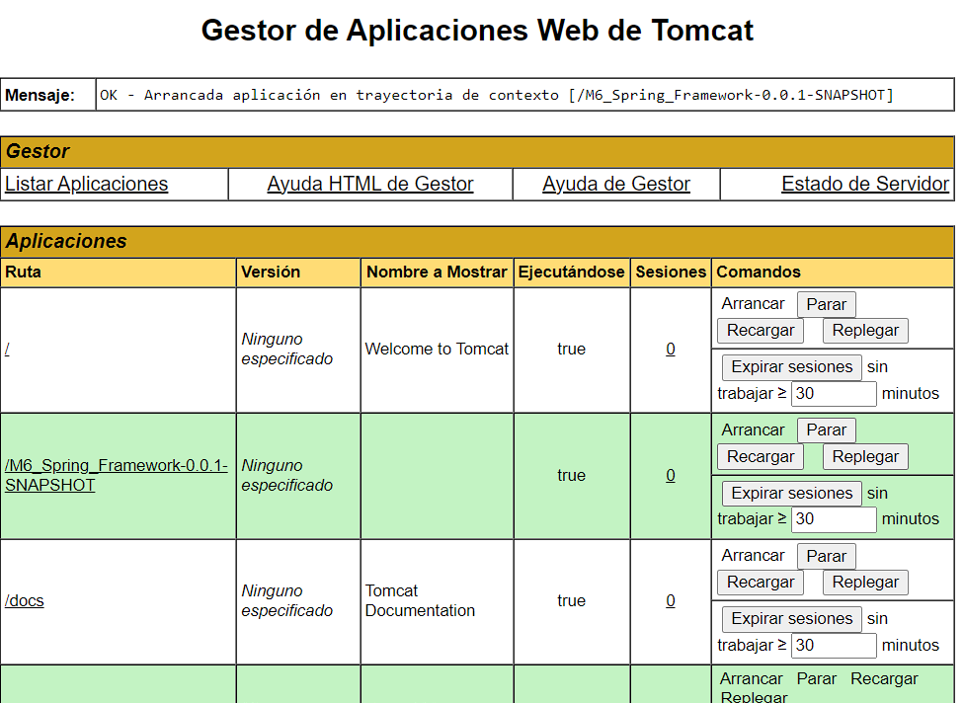

**2.-**

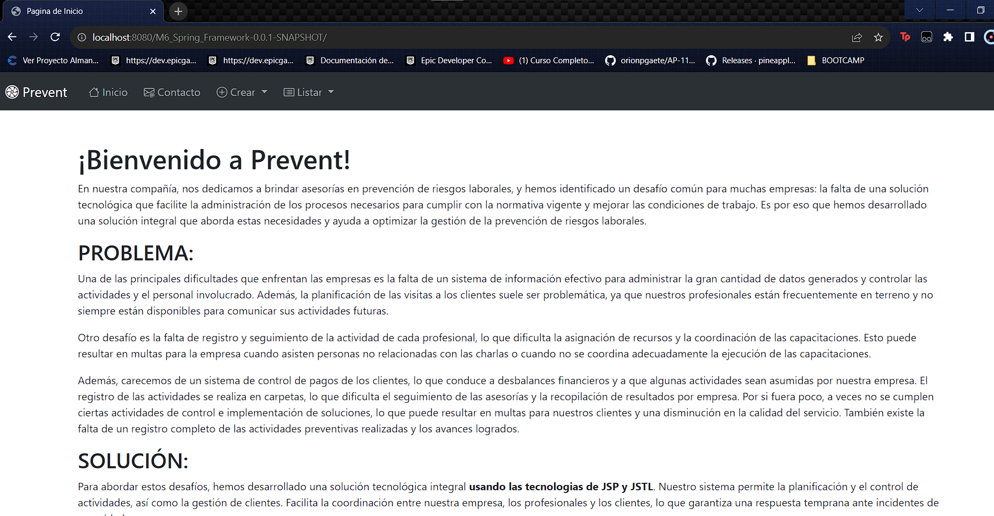

**3.-**

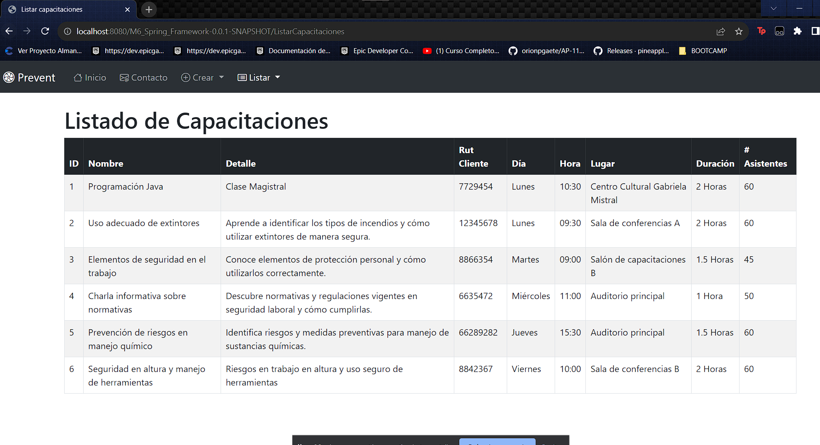

**4.-(Eclipse IDE log por consola)  
